ЗМІСТ

ВСТУП 3

1 ПОСТАНОВКА ЗАДАЧІ 5

1.1 Функціональні вимоги до програмного продукту 5

1.2 Нефункціональні вимоги до програмного продукту 6

1.3 Огляд та аналіз аналогів розроблюваного продукту 7

2 ТЕОРЕТИЧНІ ВІДОМОСТІ ТА ВИКОРИСТОВУВАНЕ ПРОГРАМНЕ ЗАБЕЗПЕЧЕННЯ 11

2.1 Цільова платформа 11

2.2 Мова програмування 13

2.3 Система управління базами даних 14

3.1 Методологія IDEF0 17

3.2 IDEF0-діаграма для продукту, що розробляється 18

3.2.1 Запит до системи 20

3.2.2 Обробка дій користувача 21

3.2.3 Зміна бази даних 22

4 ОПИС АЛГОРИТМІВ 23

4.1 Основний цикл програми 23

4.2 Створення рахунків 24

4.3 Створення категорій 25

4.4 Створення рахунку 26

5 СТРУКТУРА ДАНИХ І РЕСУРСІВ ПРОГРАМИ 28

5.1 Клас MainActivity 28

5.2 Клас UsingDataBaseListFragment 29

5.3 Клас FragmentTransactions 29

5.4 Клас UsingDataBaseActivity 31

5.5 Клас SingleEntityActivity 31

5.6 Клас AccountsActivity 32

5.7 Клас SingleAccountActivity 33

5.8 Клас CategoriesActivity 34

5.9 Клас FragmentCategories 34

5.10 Клас SingleCategoryActivity 35

5.11 Клас SingleTransactionActivity 36

5.12 Клас SQLiteHandler 37

5.13 Опис бази даних 38

6 КЕРІВНИЦТВО КОРИСТУВАЧА 40

6.1 Початок роботи з додатком 40

6.2 Вікно «Журнал» 40

6.3 Вікно «Платіж» 43

6.4 Вікна «Рахунки» і «Рахунок» 44

6.5 Вікно «Категорії» 46

6.6 Вікно «Категорія» 46

6.7 Вікно «Кругова діаграма» і «Стовпчаста діаграма» 47

СПИСОК ВИКОРИСТАНИХ ДЖЕРЕЛ 50

# ВСТУП

Проблема управління особистим бюджетом є актуальною для кожної людини. Постійно здійснюються різні покупки, гроші беруться у кредит або отримуються з банківських відсотків. І бюджет стрімко падає, якщо його неефективно витрачати. Людина, яка грамотно розпоряджається своїм бюджетом знає, скільки грошей є, розраховує, скільки грошей потрібно витратити, і приймає рішення, де можна заощадити і від чого можна взагалі відмовитися. Вищеописане можна значно спростити, розробивши автоматизовану систему управління особистим бюджетом. Саме для цієї мети і був придуманий проект «Домашня бухгалтерія», про який далі піде мова.

Мета «Домашньої бухгалтерії» - автоматизувати повсякденні фінансові розрахунки.

Кожен день проходить якнайменше декілька транзакцій (витрати та доход). І для найбільш ефективного розподілення бюджету необхідно контролювати будь-які транзакції, щоб потім проаналізувати їх і зробити певні висновки. Зазвичай, транзакції проходять через джерела, наприклад готівка або банківська карта. І дуже важко контролювати бюджет на кожному з джерел, а тим паче й причини витрат/надходжень на кожне з них.

Розроблювана система дозволить нам вести щоденник витрат і надходжень, розраховувати, як вони вплинуть на загальний бюджет, а також аналізувати, коли і через що було витрачено / отримано найбільшу кількість грошей. Також, буде можливість групувати витрати / надходження, тобто транзакції, за датою їх здійснення, за їх причино. Це дозволить ефективно аналізувати сезонність транзакції, зробити висновки щодо того, на що витратилось більше, ніж планувалось та скорегувати майбутнє користування власним бюджетом. Система дозволить групувати транзакції за різними джерелами для більш точного аналізу звідки витрачається, або надходить найбільше грошей. Основним методом аналізу буде перегляд усієї статистики за допомогою зручних діаграм та графіків, перегляд транзакцій з різними фільтрами та різною датою створення.

Система повинна бути ефективною, в плані обробки даних, виконання програмних функцій; повинна бути стійкою, тобто виконувати всі функції, які будуть розроблені, незалежно від зовнішніх факторів або ж реагувати на зміни шляхом виклику системної помилки (можливо, показувати на якому місці стався збій). Повинні бути створені діалогові вікна для інтерактивного режиму роботи з користувачем. Виконання вимог ергономіки інтерфейсу, створення комфортних умов роботи.

Ціль даної роботи є проектування та розробка мобільного додатка для ведення домашньої бухгалтерії. Користувачеві буде надаватися можливість внесення витрат / доходів, ведення обліку їх категорій, створення власних рахунків і робота з ними. Також, можливий перегляд історії для конкретного проміжку часу і перегляд статистики у вигляді кругової і стовпчатої ​​діаграм.

У пояснювальній записці будуть описані основні етапи проектування та розробки програмного забезпечення, основні алгоритми його роботи, деталі реалізації, та, у кінцевому варіанті – керівництво користувача.

# ПОСТАНОВКА ЗАДАЧІ

## Функціональні вимоги до програмного продукту

Функціональні вимоги визначають основний фронт робіт розробника, регламентують поведінку додатки в тій чи іншій ситуації. Вони ставлять завдання, які повинна виконувати система.

Необхідно створити програмне забезпечення для ведення домашньої бухгалтерії, що надає достатній функціонал для аналізу витрат / доходів і отримання наочної статистики.

З точки зору функціональних характеристик виділяються нижче перераховані вимоги:

Робота з платежами (транзакціями):

* Вибір дати і часу
* Введення суми платежу
* Вибір категорії, для якої здійснюється платіж
* Вибір рахунку, для якого здійснюється платіж
* Створення нотатки
* Збереження нового платежу
* Редагування і видалення існуючих платежів
* Внесення платежу за допомогою аналізу вхідних смс на основі шаблонів

Робота с категоріями:

* Введення назви категорії
* Вибір типу категорії: витрата, дохід
* Вибір логотипу категорії
* Збереження нової категорії
* Редагування і видалення існуючих категорій

Робота із рахунками:

* Введення назви рахунку
* Введення початкового балансу рахунку
* Збереження нового рахунку
* Редагування і видалення існуючого рахунку

Перегляд статистики у вигляді діаграм:

* Кругова діаграма
* Стовпчаста діаграма

Основний діалог програми:

* Перегляд журналу платежів окремо для витрат, поповнень
* Перегляд журналу для різних часових діапазонів: день, тиждень, місяць, рік
* Перегляд діаграм для різних часових діапазонів
* Навігаційне меню

## Нефункціональні вимоги до програмного продукту

Нефункціональні вимоги, визначають вимоги до системи в цілому, а не в окремих випадках використання, описують властивості і характеристики, які повинна демонструвати система, а також обмеження, які повинні бути дотримані в окремих випадках.

Виділимо нефункціональні вимоги для наступних груп: Зовнішні інтерфейси, атрибути якості, обмеження.

Зовнішні інтерфейси:

* Інтерфейс програми повинен мати привабливий дизайн
* Інтерфейс повинен бути інтуїтивно зрозумілим
* Інтерфейс повинен бути естетичним
* Інтерфейс програми повинен відповідати основним правилам юзабіліті
* Дизайн додатків повинен бути в стилі Material design

Атрибути якості:

* Надійність - додаток повинен вірно реагувати на будь-які данні, введені користувачем, що не зависати під час роботи. Додаток має бути захищеним від помилок і гарантувати цілісність даних.
* Продуктивність - додаток повинен виконувати всі передбачені операції без довгих очікувань і зависань. Виконання кожної операції має проходити в найкоротший термін.
* Експлуатаційна придатність - додаток повинен виконувати всі необхідні вимоги і бути працездатним незалежно від часу його використання Обмеження:
* Додаток виповнюється на мобільних пристроях під управлінням операційної системи Android
* Мінімальним API є 16

## Огляд та аналіз аналогів розроблюваного продукту

Розглянемо деякі раніше створені програмні продукти.

HomeBank - загальнодоступна програма для ведення домашньої бухгалтерії. Надається можливість контролювати свої доходи і витрати, аналізувати бюджет. Програма дозволяє впорядковувати платежі за категоріями, планувати транзакції для автоматичного вносити в базу даних (наприклад, щоденні рахунки). У програмі також є функція одночасного редагування кількох полів.

За допомогою HomeBank можна аналізувати фінансовий стан і складати звіти. Програма надає можливість генерувати звіти по поточному стану бюджету. Також, можливо налаштувати фільтрацію транзакцій і параметрів звіту. Присутній функціонал візуалізації даних у вигляді графіків і діаграм.

Можна зробити висновок, що програма HomeBank добре справляється з поставленими завданнями. Але, також, в ній присутні мінуси: програма поширюється виключно на комп'ютери, що не дає можливості оперативно занести платежі. Також в програмі HomeBank занадто захламічений інтерфейс і присутній надмірний функціонал.

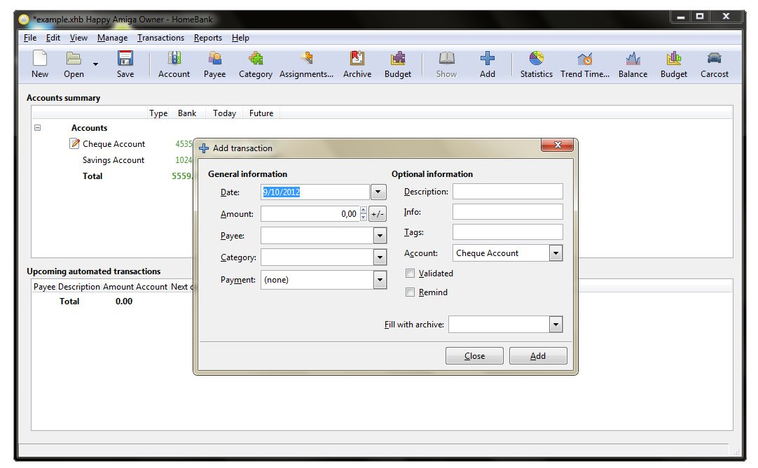

Рисунок 1.1 - Додаток HomeBank

Далі, розглянемо додаток «Keepsoft домашня бухгалтерія». Цей додаток містить у собі наступний функціонал:

* Облік витрат / доходів
* Можливість ведення рахунків
* Можливість розподілу витрат / доходів за категоріями
* Облік боргів
* Складання бюджету витрат і доходів
* Планування бюджету
* Параметризованих пошук
* Можливість застосування фільтрів
* Погашення кредитів і боргів по частинах

Головним мінусом даної програми є те, що безкоштовного функціоналу мало для того, щоб зручно користуватися програмою. Також відсутня функція візуального представлення даних: у вигляді діаграм.

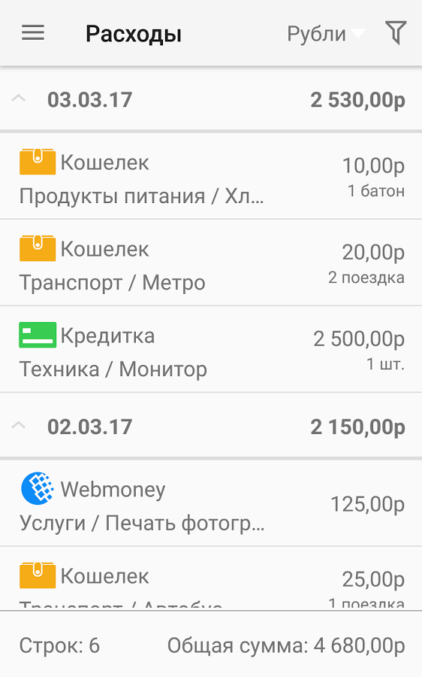

Рисунок 1.2 - Додаток «Keepsoft домашня бухгалтерія»

Наступна розглянута програма - Finance PM. Дана програма реалізує наступний функціонал:

* Можливість управління гаманцями
* Можливість додавання таких операцій як доходи, витрати і переклади
* Можливість редагувати категорії
* Можливість роботи з декількома валютами
* Можливість регулярних платежів
* Можливість синхронізації даних
* Можливість створення шаблонних операцій

В цілому, як і раніше розглянутий додаток «Keepsoft домашня бухгалтерія», даний варіант справляється з поставленими для нього завданнями, але має аналогічний мінус - необхідність придбання дорогої ліцензії.

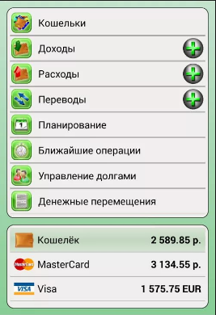

Рисунок 1.3 - Додаток «Finance PM»

# ТЕОРЕТИЧНІ ВІДОМОСТІ ТА ВИКОРИСТОВУВАНЕ ПРОГРАМНЕ ЗАБЕЗПЕЧЕННЯ

## Цільова платформа

Мета даної роботи - створити додаток з ведення домашньої бухгалтерії для мобільного пристрою. Тому, необхідно вибрати операційну систему, на якій воно буде виконуватися.

Серед головних кандидатів можна виділити Android і iOS. Розглянемо дані операційні системи окремо.

Android - операційна система, розроблена для мобільних пристроїв, електронних книг, смарт-годин, телевізорів та інших пристроїв. Операційна система Android має ядро Linux і має власну реалізацію Java Virtual Machine - Dalvik.

Компанія Google надає можливість писати власні програми на мові програмування Java, використовуючи бібліотеки Android Native Development Kit. Також, надається можливість імпортувати бібліотеки і компоненти додатків мови C та інших.

Серед переваг Android можна виділити:

* Android має найкращі показники х вбудованих функцій, як інтернет-серфінг, взаємодія з додатками Google,
* Android є платформою з відкритим вихідним кодом, що надає широке коло можливостей
* Android надає встановлювати програми без інтернету, а також підтримує налагодження додатків по USB, що дозволяє писати і тестувати власні програми на своєму Android-пристрої

- Android доступний для різних апаратних платформ, таких як ARM, MIPS, x86.

Недоліками Android є:

* Android має ряд вразливостей в безпеці
* У зв'язку з тим, що можна встановлювати додатки з «недовірених джерел», розвивається піратство
* Android має надмірну фрагментацію, що тягне за собою чималі проблеми для розробників

Далі, розглянемо операційну систему IOS.

ІOS - Операційна система, що випускається компанією Apple. Призначена для смартфонів, планшетів і програвачів

Для створення програмного забезпечення під ІOS використовується мова програмування Objective-C або Swift і середовище розробки Xcode. Також, можна розробляти на C і C ++.

Серед перевг ІOS можна виділити

* Інтерфейс, зрозумілий на інтуїтивному рівні
* Висока, в порівнянні з іншими ОС, швидкість роботи
* Висока практичність додатків
* Відсутність вразливостей безпеки
* Багатозадачність (мале споживання ресурсов згорнути Додатками)

Серед недоліків iOS можна виділити:

* Відсутня можливість прямого доступу до файлової системи
* Відсутність можливості писати програми без платного софта
* Відсутність по-своєму налаштувати пристрій.
* Обмеження на встановлювані додатки

На даний час близько 60% всіх мобільних пристроїв знаходяться під управлінням операційної системи Android, коли під керуванням ІOS - менше 35%.

Проаналізувавши операційні системи Android і iOS, прийнято рішення, що цільова платформа для розробляється буде Android.

Дане рішення було прийнято за далі описаним причин. По-перше, Android – відкрита платформа, в зв'язку з чим, на ній можна реалізувати більше функцій. По-друге, Android надає широкий, у порівнянні з iOS, вибір API і різних бібліотек. По-третє, Android має більш широку аудиторію, ніж інші операційні системи.

## Мова програмування

У попередньому пункті, цільової операційною системою був обраний Android. Для Android необхідно написати програму на мові програмування, компілятори яких здатні генерувати байт-код для Dalvik.

На даний час найпопулярнішим і раціональним способом є написання Android-додатки на строго типизованій об'єктно-орієнтованій мові програмування Java. Java є об'єктно-орієнтованою мовою програмування і має строгу типізацію.

Перелічимо основні особливості мови.

* Програми, написані цією мовою, транслюються в спеціальний байт-код, який може бути розпізнаний на будь-якому пристрої, на якому встановлена віртуальна машина Java.
* Програми на Java, під час виконання, повністю контролюються віртуальною машиною, яка підтримує систему безпеки. Будь-які дії, які перевищують повноваження програми викличуть переривання.
* Використання віртуальної машини призводить до деякого зниження продуктивності. Тому, було прийнято низку удосконалень:
* Байт-код транслюється в машинний код безпосередньо під час роботи програми, дозволяючи зберігати версії класів в машинному коді
* У стандартних бібліотеках використовується код, орієнтований на платформу
* Використовуються апаратні засоби, що прискорюють обробку байт-коду Серед основних можливостей Java можна виділити:
* Автоматизована робота з пам'яттю
* Система обробки винятків
* Велика стандартна бібліотека класів
* Можливість створення мережевих додатків
* Можливість створення багатопотокових додатків
* Система узагальнень.
* Можлівість виразів лямбда виразів та замикань.

Так як Java є об'єктно-орієнтованою мовою програмування, то тут реалізуються три основні парадигми.

* Інкапсуляція - властивість системи, що дозволяє об'єднати дані і методи, що працюють з ними, в класі.
* Спадкування - властивість системи, що дозволяє описати новий клас на основі вже існуючого, з частково або повністю запозичує функціональністю. Клас, від якого виробляється спадкування, називається базовим, батьківським або суперкласом. Новий клас - нащадком, спадкоємцем, дочірнім або похідним класом.
* Поліморфізм - властивість системи, що дозволяє використовувати об'єкти з однаковим інтерфейсом без інформації про тип і внутрішню структуру об'єкта.

## 2.3 Система управління базами даних

В додатку, що розробляється необхідно постійно впорядковано зберігати набір даних, з якими працює користувач. Для цієї мети самим раціональним рішенням буде використання бази даних. Для управління створення бази даних буде використовуватися система управління базами даних.

Так як Android надає API-інтерфейси, необхідні для використання бази даних SQLite, то в додатку, що розробляється буде використовуватися саме ця система управління базами даних.

SQLite є вбудованої реляційної системою управління базами даних.

SQLite не використовує парадигму клієнт-сервер, тому що використовується движок є не окремо працюючим процесом, з яким взаємодіє додаток, а надає бібліотеку, з якої можливо компонувати програму. В такому випадку движок стає складовою частиною програми. Для обміну даними використовуються виклики функцій бібліотеки SQLite.

Використовуючи такий підхід, збільшується продуктивність, зменшуються витрати ресурсів, а також спрощується процес написання програми.

SQLite зберігає базу даних в єдиному файлі на тому комп'ютері, на якому виповнюється програма. Незважаючи на такий похід, дані з бази даних можна читати з різних процесів і потоків.

API-інтерфейси, необхідні для використання бази даних на платформі Android, доступні в складі пакету android.database.sqlite.

1. МОДЕЛЮВАННЯ ПРОЦЕСІВ

Для поліпшення якості розробки програмного забезпечення, необхідно провести ретельне моделювання процесів. До того, як писати код безпосередньо, потрібно описати процес через різні елементи: дії, дані, події. Моделювання процесів описує логічний взаємозв'язок елементів, властивих процесу.

Завдяки моделюванню процесів, можна зрозуміти роботу в цілому і провести її аналіз. Для великих проектів варто виконувати докладний і багатогранне моделювання. Моделювання влучно проводити ітеративно – тобто, після першого варіанту схеми побачити недоліки у самих коренях, та перебудувати, відповідним чином. Після декількох ітерацій – скласти кінцевий варіант та деком позувати його якнайбільш можливо. Декомпозовані блоки найкраще будуть показувати роботи системи як ззовні, так і всередині.

Серед основних цілей моделювання можна виділити:

* Описати процеси. Моделюючи процеси, можна простежити, що виконується в процесах від їх початку до завершення. Це дозволяє отримати загальний погляд на процеси і допомагає збільшити їх ефективність.
* Нормувати процеси. Моделювання процесів задає правила виконання процесів, тобто то, яким чином вони повинні бути виконані.
* Встановлення взаємозв'язку процесів. Під час моделювання встановлюється зв'язок між процесами і вимогами до них.

У даній роботі буде розглянуто функціональне моделювання - вид моделювання, що має на увазі опис процесів у вигляді взаємопов'язаних, чітко структурованих функцій. У цьому виді моделювання реальну послідовність функцій дотримуватися не обов'язково.

Функціональне моделювання буде виконано за допомогою методології IDEF0. Такий тип діаграми дозволить з достатньою глибиною деком позувати усі функції системи та описати ієрархію.

## 3.1 Методологія IDEF0

Методологія IDEF0 передбачає побудову ієрархічної системи діаграм - одиничних описів функцій в системі. Спочатку проводиться найбільш загальний опис системи, її зовнішня взаємодія (контекстна діаграма), після чого проводиться декомпозиція. Під час декомпозиції система розбивається на інші системи (підсистеми) і кожна підсистема описується окремо. Потім, для досягнення необхідного ступеня подробиці, кожна підсистема декомпозується.

Кожна IDEF0-діаграма містить блоки і дуги. Блоки зображують функції модельованої системи. Дуги позначають взаємозв'язок і взаємодія між блоками.

Функціональні блоки (зображуються прямокутниками) означають функції, процеси або завдання, що виконуються в системі. Ім'я блоку має виражатися іменником, що позначає дію.

Блоки в IDEF0 розміщуються за принципом домінування: самий домінуючий блок розташовується зверху, менш домінуючі - нижче. Під домінуванням розуміється ступінь впливу, який один блок надає на інший.

Взаємодія блоків описується в вигляді стрілок, зображуваних одинарними лініями зі стрілками на кінцях. Стрілки являють собою якусь інформацію і іменуються іменниками.

В IDEF0 розрізняють кілька типів стрілок.

* Вхід - входить в роботу зліва і показує інформаційні потоки, які перетворюються в процесі.
* Управління - входить в роботу зверху і показує матеріальні і інформаційні потоки, які перетворюються на процесі, але потрібні для його виконання
* Механізм - входить в роботу знизу і показує людей, технічні засоби, інформаційні системи, за допомогою яких процес реалізується
* Результат - виходить з роботи праворуч і показує дані, матеріальні та інформаційні потоки, які повертаються блоком

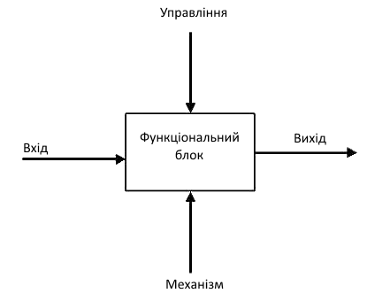

Рисунок 3.1 - Призначення стрілок в методології IDEF0

## 3.2 IDEF0-діаграма для продукту, що розробляється

Почнемо з побудови контекстної IDEF0-діаграми. Основною функцією розробляється є обслуговування користувача, за допомогою обробки дій, здійснених нею. Тому, визначимо єдину роботу контекстної діаграми як «Обслуговування користувача додатки». Далі визначимо вхідні і вихідні дані, а так леї механізми і управління.

Для обслуговування користувача, необхідно вивести користувачеві необхідні дані, надати можливість сформувати запити, відкрити доступ до бази даних і обробити його запит.

В якості вхідних даних буде використовуватися «Вихідна база даних» і «Запити користувача». Наслідком обробки запитів користувача є зміна бази даних, тому вихідними даними буде «змінена база даних». Процес буде виконуватися автоматизованими засобами програми, використовуючи методи збереження та обробки інформації.

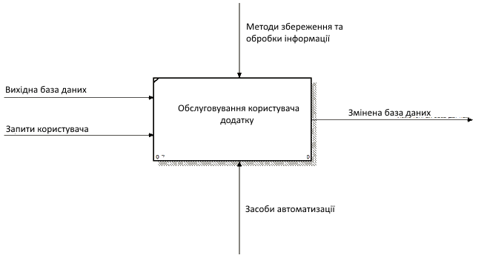

Рисунок 3.2 – Контекстна IDEF0-діаграма

Для уточнення всіх процесів зробимо декомпозицію контекстної діаграми.

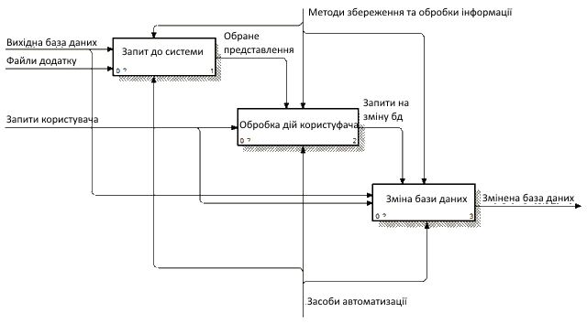

Рисунок 3.3 – Декомпозиція контекстной діаграми

Маємо наступну послідовність обслуговування користувача програми:

1. Звернення до системи
2. Обробка запиту користувача
3. Зміна бази даних

Послідовно декомпозіруем все блоки отриманої діаграми.

### 3.2.1 Запит до системи

Коли відбувається запуск програми, виконується звернення до системи. Перш за все, аналізуються файли налаштувань, а зокрема файл AndroidManifest.xml. У ньому описуються основні компоненти програми: служби, діяльності, контент-провайдери, оголошується ім'я Java-пакета додатка, оголошуються дозволу, перераховуються сторонні бібліотеки. Також вказується мінімальний рівень API Android, необхідний для роботи програми.

Далі, на основі оброблених налаштувань, вибирається необхідна Activity - клас, який представляє окремий вікні керування або його візуальний інтерфейс. Для обраного раніше Activity, завантажуються дані з бази даних, виводяться в необхідні компоненти і представляються користувачеві.

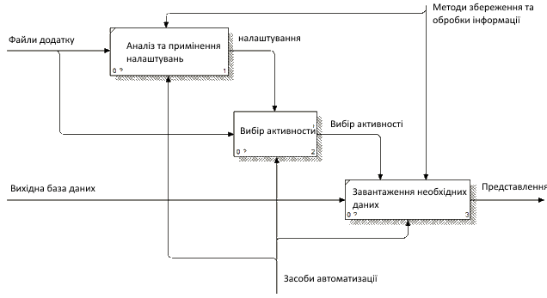

Рисунок 3.4 – Декомпозиція роботи «Звернення до системи»

Детальніше опишемо процес вибору Activity.

Визначення стартового Activity знаходиться в файлі AndroidManifest.xml. При його аналізі необхідно знайти Activity, яке містить атрибути, що вказують на те, що він стартовий. Далі в пакеті програми знаходиться клас, який йому відповідає. Далі управління передається обраному класу. 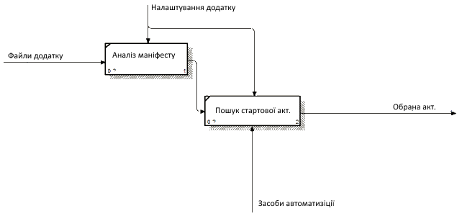

Рисунок 3.5 – Декомпозиція роботи «Вибір необхідного Activity»

### 3.2.2 Обробка дій користувача

Після того, як користувачу представилася необхідна інформація, він отримує можливість маніпулювати цими даними. Необхідно коректно обробляти будь-які його дії.

Перш за все, система очікує введення користувачем деяких даних. Після того, як він вводить дані, і дає команду на їх обробку (наприклад, кнопка «зберегти»), система отримує дані.

Далі, відбувається обробка даних, а спочатку - перевірка їх коректності. Система проводить перевірку даних і в разі некоректного введення інформує про це користувача. Якщо система отримує коректні дані - відбувається їх обробка, і формуються запити на зміну бази даних.

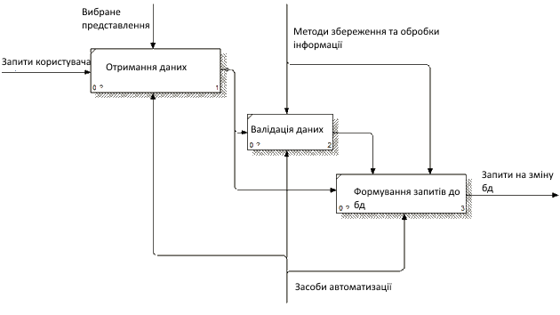

Рисунок 3.6 – Декомпозиція роботи «Обробка дій користувача»

### 3.2.3 Зміна бази даних

Після дій користувача, були сформовані запити на зміну бази даних. Запити необхідно обробити і внести відповідні зміни в базу даних.

Спочатку, в залежності від того на якому з Activity проводилися дії користувача, вибирається необхідна таблиця. Далі, необхідно сформувати пул даних. Після формування пулу, необхідно внести його в базу даних.

Після виконання даних операцій, користувачеві знову представляється Activity з можливістю повторного маніпулювання даними.

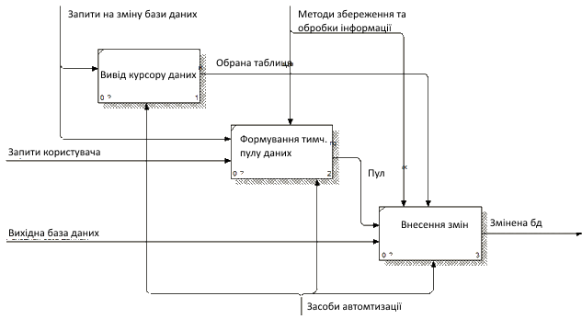

Рисунок 3.7 – Декомпозиція роботи «Зміна бази даних»

# ОПИС АЛГОРИТМІВ

Наведемо основні алгоритми, які використовуються в додатку, що розробляється. Проведемо графічну візуалізацію за допомогою блок-схем.

## Основний цикл програми

Запускаючи додаток, користувач отримує переглянути дані про платежі за певний період часу, а також окремо для категорій витрат і поповнень. Також, надається можливість переглянути існуючі рахунки та категорії.

Далі, користувач може прийняти рішення про створення рахунку, або категорії. При наявності рахунку і категорій, надається можливість створити новий платіж. Після створення нового платежу, відбувається перегляд діаграм платежів.

Після цього, основний цикл програми або закінчується, або циклічно повторюється, починаючи з першого етапу.

Блок-схему основного циклу програми можна переглянути на рисунку 4.1.

Основні процеси детальніше будуть описані в наступних підрозділах

. 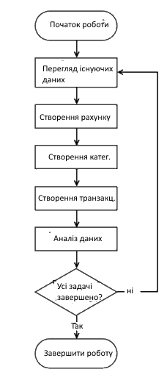

Рисунок 4.1 – Блок-схема основного циклу програми

## Створення рахунків

Натискаючи відповідну кнопку в вікні рахунків, користувач переходить до вікна створення рахунку.

Спочатку, користувачем вводиться назва рахунку, а далі - початкова сума на рахунку. При натисканні кнопки для збереження, відбувається перевірка введених даних. При успішній перевірці - дані зберігаються в базу даних, інакше – виводиться повідомлення про помилку, і вимоги до параметру, який введено неправильно.

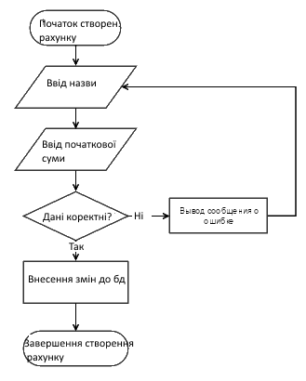

Рисунок 4.2 – Блок-схема алгоритму створення рахунка

## Створення категорій

Натискаючи відповідну кнопку в вікні категорій, користувач переходить до вікна створення категорії.

Для створення нової категорії, користувач вводить назву нової категорії, вибирає тип категорії (трата або поповнення), а також вибирає іконку для нової категорії.

Перш ніж зберегти нову категорію, проходить перевірка введених даних, і, в разі знаходження помилки - користувачеві виводиться відповідне повідомлення.

Блок-схема алгоритму створення категорії зображена на малюнку 4.3.1.

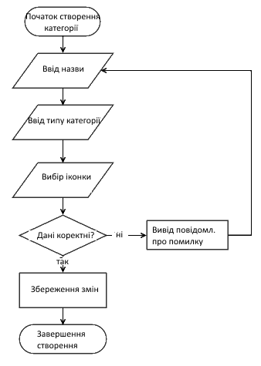

Рисунок 4.3 – Блок-схема алгоритму створення категорії

## Створення рахунку

Послідовність кроків для створення нового платежу, можна зобразити за допомогою блок-схеми на малюнку 4.4.1.

Для створення платежу, користувач вводить дату і час здійснення платежу. Далі, відбувається введення суми платежу, а також вибір категорії платежу і рахунку для якого дана операція проводиться.

Перед збереженням платежу в базі, дані введені користувачем підлягають перевірці. При знаходженні невірних даних виводиться повідомлення про помилку, і вимоги до параметру, який введено неправильно.

Також, якщо користувач вибере опцію зберегти поточний платіж і створити новий, то алгоритм повториться з самого початку, інакше - завершити алгоритм.

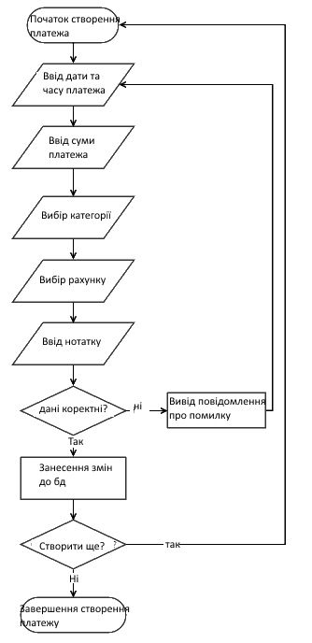

Рисунок 4.4 – Блок-схема алгоритму створення рахунку

# СТРУКТУРА ДАНИХ І РЕСУРСІВ ПРОГРАМИ

У цьому розділі наводяться результати розробки структур і ресурсів даних, з якими працює програма і їх характеристику.

Для класів будуть описані:

- Опис і призначення класу

- Опис і призначення змінних класу

- Опис і призначення методів класу

- Схема родинних класів, якщо така є.

Також, приводится детальний опис бази даних.

## Клас MainActivity

В даному класі описана логіка стартового вікна програми. Реалізується логіка бокового меню, а також логіка перегляду журналу всіх платежів. Базовий клас: AppCompatActivity

Реализовані інтерфейси :

NavigationView.OnNavigationItemSelectedListener

Поля класа:

* DateSelector dateSelector – об'єкт, що генерує різні відрізки часу: день, тиждень, місяць, рік і показує їх користувачеві

Методи класу:

* void onCreate(Bundle savedInstanceState) – виконання ініціалізації всіх фрагментів і завантажувачів
* void onBackPressed() – бробка натискання кнопки «назад» на пристрої
* boolean onNavigationItemSelected(MenuItem item) – обробка натискання елементів в бічному меню. Викликає нове Activity.
* DateSelector getDateSelector() – геттер поля dateSelector, призначений для фрагментів, що викликаються даними Activity
* Владені класи:
* SectionsPagerAdapter extends FragmentStatePagerAdapter – відповідає за посторінковий перегляд журналу. Надає можливість перегляду журналу за категоріями: «Все», «Витрати», «Поповнення». використовує фрагмент FragmentTransactions.

## Клас UsingDataBaseListFragment

Даний клас є абстрактним і надає можливість виведення списку елементів

Базовий клас: ListFragment

Реалізовані інтерфейси: Відсутні

Поля класа:

* SQLiteHandler handler – об'єкт для управління створенням бази даних і управлінням версіями
* SQLiteDatabase db – об'єкт, який має методи для створення, видалення, виконання команд SQL і виконання інших загальних завдань управління базами даних
* Cursor cursor – об'єкт, що забезпечує довільний доступ на читання і запис до набору результатів, що повертається запитом бази даних

Методи класу:

* void onCreate(Bundle savedInstanceState) – виконання ініціалізації полів класу. Також відкриває доступ до бази даних
* void onDestroy() – закриває використовувані ресурси

## Клас FragmentTransactions

В даному класі описаний Fragment, який реалізує висновок платежів. Тут генерується контекстне меню при довгому натисненні на елемент списку. Для маніпуляції платежами викликає SingleTransactionActivity.

Базовий клас: UsingDataBaseListFragment

Реалізовані інтерфейси: Відсутні

Поля класу:

* String query – запит до бази даних для отримання платежів
* SimpleCursorAdapter transactionsCursorAdapter – адаптер для виведення платежів
* DateSelector dateSelector – об'єкт, що генерує різні відрізки часу: день, тиждень, місяць, рік і показує їх користувачеві

Методи класу:

* static FragmentTransactions FragmentTransactionsFactory(String query) – фабричний метод для генерації об'єктів класу, ініціалізувавши поле query переданим значенням
* void onActivityCreated(@Nullable Bundle savedInstanceState) – ініціалізація полів і обробників подій
* void onResume() – обробка повернення користувача до Fragment
* void onCreateOptionsMenu(Menu menu, MenuInflater inflater) – генерація меню
* boolean onOptionsItemSelected(MenuItem item) – обробка натискання на елементі меню
* void onCreateContextMenu(ContextMenu menu, View v, ContextMenu.ContextMenuInfo menuInfo) – генерація контекстного меню
* boolean onContextItemSelected(MenuItem item) – обробка натискання на елементі в контекстному меню
* setQuery(String query) – ініціалізація поля query переданим значенням
* String getBaseQuery() – метод для отримання запиту до бази даних, що повертає всі платежі
* void initializeAdapter() – ініціалізація адаптера для виведення елементів списку
* void requeryCursor() – перезавантаження даних для курсора
* String initializeConditions(String query) – застосування фільтра відрізка часу для отримання платежів
* decreaseDate(View view) – зменшити на одиницю відрізок часуincreaseDate(View view) – збільшити на одиницю відрізок часу
* updateCursors() – оновити курсори всіх фрагментів, що зберігаються у FragmentManager

## Клас UsingDataBaseActivity

Даний клас є абстрактним і надає можливість Activity працювати з базами даних. Виробляє відкриття і закриття використовуваних ресурсів.

Базовий клас: AppCompatActivity

Реалізовані інтерфейси: Відсутні

Поля класа:

* SQLiteHandler handler – об'єкт для управління створенням бази даних і управлінням версіями
* SQLiteDatabase db – об'єкт, який має методи для створення, видалення, виконання команд SQL і виконання інших загальних завдань управління базами даних
* Cursor cursor – об'єкт, що забезпечує довільний доступ на читання і запис до набору результатів, що повертається запитом бази даних

Методи класу:

* void onCreate(Bundle savedInstanceState) – виконання ініціалізації полів класу. Також відкриває доступ до бази даних
* void onDestroy() – закриває використовувані ресурси

## Клас SingleEntityActivity

Даний клас є абстрактним і надає можливість Activity працювати з конкретними сутностями: рахунок, платіж, категорія.

Базовий клас: UsingDataBaseActivity

Реалізовані інтерфейси: Відсутні

Поля класу:

* long entityId – Id записи елемента в базі даних

Методи класу:

* void onCreate(Bundle savedInstanceState) – виконання ініціалізації всіх фрагментів і завантажувачів. Також отримує entityId з переданих значень
* boolean onCreateOptionsMenu – генерирує меню Activity
* abstract boolean onOptionsItemSelected(MenuItem item) – обробка натискання елемента в меню

## Клас AccountsActivity

В даному класі описано Activity, що надає інтерфейс доступу до рахунків. Тут виводиться список рахунків, генерується контекстне меню при довгому натисненні на елемент. Для маніпуляції рахунками викликає SingleAccountActivity.

Базовий клас: UsingDataBaseActivity

Реалізовані інтерфейси: Відсутні

Поля класу:

* ListView accountsListView – список для відображення рахунків
* SimpleCursorAdapter accountsCursorAdapter – адаптер для відображення елементів списку
* Методи класу:
* void onCreate(Bundle savedInstanceState) виконання ініціалізації всіх фрагментів і завантажувачів
* void onResume() – виконує завантаження даних, коли користувач повертається до Activity
* void onCreateContextMenu(ContextMenu menu, View v, ContextMenu. ContextMenuInfo menuInfo) – генерує контекстне меню при довгому натисненні на елементі списку
* boolean onContextItemSelected(MenuItem item) – обробка натискання елемента в конекстном меню
* void initializeAdapter() – ініціалізація адаптера для виведення елементів списку
* void requeryCursor() - перезавантаження даних для курсора

## Клас SingleAccountActivity

В даному класі описано взаємодію з конкретним рахунком користувача: створення, зміна та видалення.

Базовий клас: SingleEntityActivity

Реалізовані інтерфейси: Відсутні

Поля класу:

* TextView titleTextView, startBalanceTextView – поля редагування назви рахунку і початкової балансу відповідно

Методм класу:

* void onCreate(Bundle savedInstanceState) – виконання ініціалізації всіх фрагментів і завантажувачів
* boolean onOptionsItemSelected(MenuItem item) – обробка натискання елемента в меню
* void initializeViews() – ініціалізація елементів уявлення
* void saveAccount(View view) – валідація даних і збереження рахунку

## Клас CategoriesActivity

В даному класі описано Activity, що надає інтерфейс доступу до категорій. Реалізується логіка відображення категорій і поділу категорій на групи.

Базовий клас: AppCompatActivity

Реалізовані інтерфейси: Відсутні

Методи класу:

* void onCreate(Bundle savedInstanceState) – виконання ініціалізації всіх фрагментів і завантажувачів
* Вкладені класи:
* SectionsPagerAdapter extends FragmentStatePagerAdapter – відповідає за посторінковий перегляд категорій. Надає можливість перегляду категорій по групах: «Витрати», «Поповнення». використовує клас FragmentCategories

## Клас FragmentCategories

В даному класі описаний Fragment, який реалізує висновок категорій. Тут генерується контекстне меню при довгому натисненні на елемент списку. Для маніпуляції категоріями викликає SingleCategoryActivity.

Базовий клас: UsingDataBaseListFragment

Реалізовані інтерфейси: Відсутні

Поля класу:

* String query – запит до бази даних для отримання платежів
* SimpleCursorAdapter categoriesCursorAdapter– адаптер для виведення категорій
* Методи класу:
* static FragmentCategories FragmentCategoriesFactory (String query) – фабричний метод для генерації об'єктів класу, ініціалізувавши поле query переданим значенням
* void onActivityCreated(@Nullable Bundle savedInstanceState) – ініціалізація полів і обробників подій
* void onResume() – обробка повернення користувача до Fragment
* void onCreateContextMenu(ContextMenu menu, View v, ContextMenu.ContextMenuInfo menuInfo) – генерація контекстного меню
* boolean onContextItemSelected(MenuItem item) – обробка натискання на елементі в контекстному меню
* setQuery(String query) – ініціалізація поля query переданим значенням
* String getBaseQuery() – метод для отримання запиту до бази даних, що повертає всі платежі
* void initializeAdapter() – ніціалізація адаптера для виведення елементів списку
* void requeryCursor() – перезавантаження даних для курсора

## Клас SingleCategoryActivity

В даному класі описано взаємодію з конкретною категорією платежу користувача: створення, зміна та видалення.

Базовий клас: SingleEntityActivity

Реалізовані інтерфейси: Відсутні

Поля класу:

* TextView titleTextView– поле редагування назви категорії
* RadioButton incomeCategoryRadioButton, outgoCategoryRadioButton – радіо-кнопки вибору типу категорії (трата / поповнення)
* Spinner logoSpinner – випадає для вибору логотипу категорії
* Методи класу:
* void onCreate(Bundle savedInstanceState) – виконання ініціалізації всіх фрагментів і завантажувачів
* boolean onOptionsItemSelected(MenuItem item) – обробка натискання елемента в меню
* void initializeViews() – ініціалізація елементів уявлення
* void initializeSpinners() – ініціалізація списку
* void saveCategory (View view) – валідація даних і збереження категорії

## Клас SingleTransactionActivity

В даному класі описано взаємодію з конкретним платежем користувача: створення, зміна та видалення.

Базовий клас: SingleEntityActivity

Реалізовані інтерфейси: Відсутні

Поля класу:

* TextView currentDateTextView, currentTimeTextView – поля виведення дати і часу відповідно
* Spinner categoriesSpinner, accountsSpinner – випадають списки категорій і рахунків
* EditText transactionAmountEditText, noteEditTextEditText – поля введення суми платежу і замітки відповідно
* Button signButton – кнопка управління знаком суми платежу
* Методи класу:
* void onCreate(Bundle savedInstanceState) – виконання ініціалізації всіх фрагментів і завантажувачів
* void onResume() – обробка повернення користувача до Activity
* boolean onOptionsItemSelected(MenuItem item) – обробка натискання елемента в меню
* void initializeViews() – ініціалізація елементів уявлення
* void initializeSpinners() – ініціалізація випадаючих списків
* void initializeListeners() – ініціалізація обробників подій
* void setInitialDateTime() – установка поточного часу і його відображення
* void setDate(View view) – збереження дати, обраної користувачем
* void setTime(View view) – збереження часу, обраного користувачем
* void saveTransactionContinue(View view) – обробник натискання кнопки «Зберегти і новий»
* void saveTransactionClose(View view) – обробник натискання кнопки «Зберегти»
* boolean executeSaving() – збереження даних
* boolean executeDataBaseSaving() – збереження даних в базу даних
* boolean validateData() – валідація даних
* void addNewCategory (View view) – обробка натискання кнопки створення нової категорії
* void addNewAccount(View view) - обробка натискання кнопки створення нового рахунку

## Клас SQLiteHandler

Клас, який реалізує управління створенням бази даних і управлінням її версіями.

Базовий клас: SQLiteOpenHelper

Реалізовані інтерфейси: Відсутні

Поля класу:

* static final int DATABASE_VERSION – версія бази даних
* static final String DATABASE_NAME – назва бази даних
* Context context – контекст, в якому використовуються об'єкти даного класу
* Методи класу
* SQLiteHandler (Context context) – конструктор класу. Проводиться ініціалізація змінних
* void onCreate(SQLiteDatabase db) – первинне створення бази даних
* void onUpgrade(SQLiteDatabase db, int oldVersion, int newVersion) – оновлення бази даних
* void onConfigure(SQLiteDatabase db) – конфігурація підключення до бази даних
* createCategories(SQLiteDatabase db) – первинне заповнення бази даних категоріями
* createAccounts(SQLiteDatabase db) – первинне заповнення бази даних рахунками

## Опис бази даних

Схема бази даних, використовуваної в додатку, що розробляється, має такий вигляд:

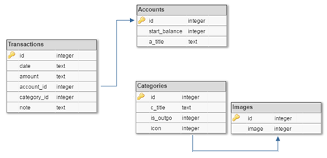

Рисунок 5.1 – Схема бази даних

Таблиця Transactions - кожен запис таблиці являє собою платіж в додатку

* date – дата платежу
* amount – сума платежу
* account_id – id рахунку, для якого здійснюється платіж
* category_id – id категорії, для якої здійснюється платіж
* note – замітка

Таблица Accounts – кожен запис таблиці являє собою рахунок в додатку

* start_balance – баланс рахунку на момент його створення
* a_title – назва рахунку

Таблица Categories – кожен запис таблиці являє собою категорію в додатку

с_title – назва рахунку

* is_outgo – поле, визначальне трата це або поповнення
* icon – іконка категорії
* Таблица Images – кожен запис таблиці являє собою зображення в додатку
* image – назва зображення з файлів ресурсів

Кожна таблиця містить поле id, яке унікально ідентифікує кожну запис.

# КЕРІВНИЦТВО КОРИСТУВАЧА

## Початок роботи з додатком

Використовуючи цю програму, Ви завжди маєте можливість виконувати наступні дії:

* Проводити операції над платежами
* Додавати / змінювати / видаляти категорії
* Додавати / змінювати / видаляти рахунку
* Перегляд статистики у вигляді діаграм
* Перегляд журналу за певний період часу
* Перегляд журналу окремо для витрат і доходів
* Перегляд категорій окремо для витрат і доходів
* Перегляд рахунків

## Вікно «Журнал»

При першому запуску програми користувач побачить наступне вікно:

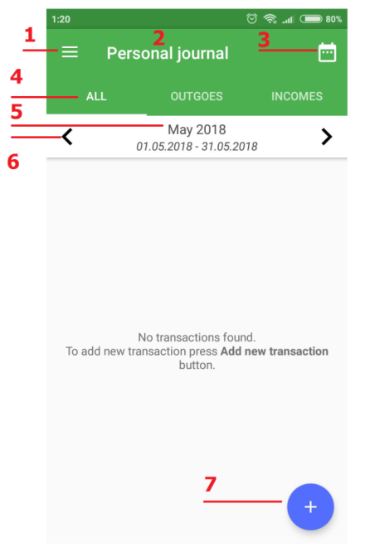

Рисунок 6.1 – Вікно додатки «Журнал»

Опишемо детально кожен з замаркованих елементів.

1. Кнопка відкриття меню додатку. При її натисканні буде відкрито бічне меню. Також, його можна відкрити за допомогою слайда з краю екрану зліва направо. Детальніше меню буде описано в одному з наступних підрозділів
2. Тема вікна
3. Меню вибору кроку періоду для відображення журналу. Доступні опції: день, тиждень, місяць, рік. Після зміни кроку тимчасового періоду, дані будуть оновлені автоматично і будуть відображені для періоду, що містить поточну дату
4. Тема посторінкового перегляду. Журнал можна переглядати для всіх платежів, а також окремо для витрат і поповнень. Змінити сторінку перегляду можна або натиснувши на один із заголовків або слайдом по екрану в одну зі сторін
5. Період, для якого відображається журнал. Значення показані в двох форматах: дд.мм.рррр - дд.мм.рррр і в зручному зручно читається форматі
6. Кнопка переходу до попереднього періоду часу (аналогічна і для переходу до наступного періоду часу). Натиснувши на неї, буде оновлено період часу і відповідно оновлені відображаються дані. Наприклад, якщо Ви вибрали «Місяць», то після натискання даної кнопки, будуть відображені дані для «Березень 2017»
7. Кнопка додавання нового платежу. Нажав на неї, користувач перейде до нового вікна

Після додавання деяких записів, вікно журнал прийме такий вигляд (процес додавання нових записів буде розглянуто далі):

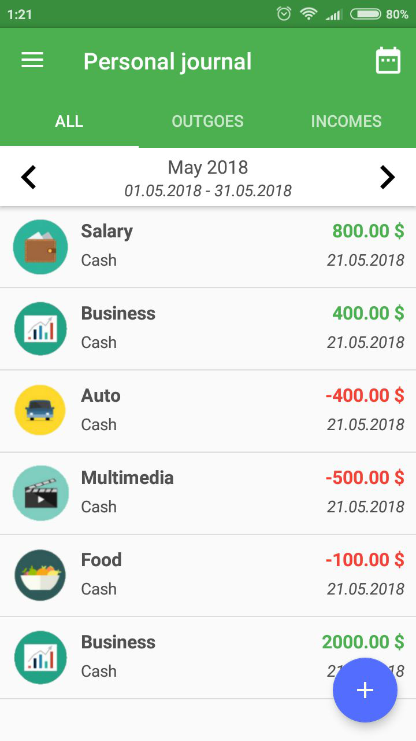

Рисунок 6.2 – Вікно додатки «Журнал». Група «Всі»

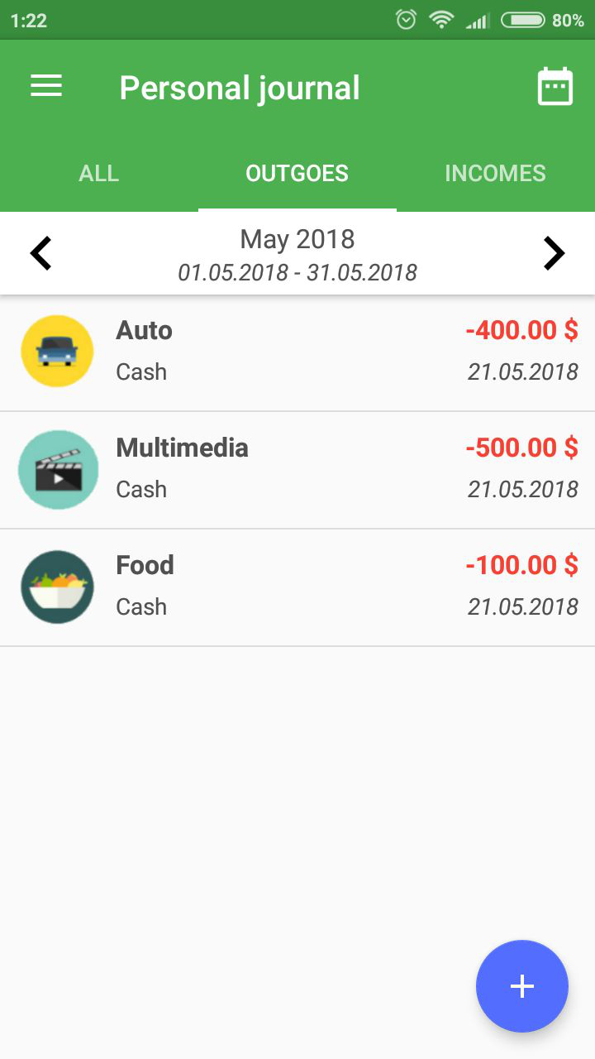

Рисунок 6.3 – Вікно додатки «Журнал». Група «Витрати»

Кожен запис в журналі має стандартну форму. Розглянемо її докладніше.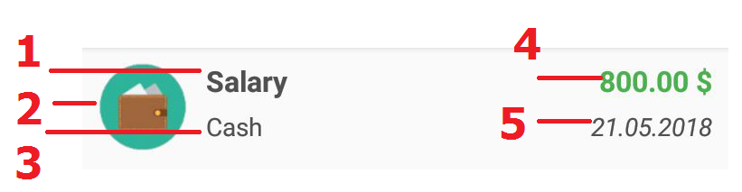

Рисунок 6.4 – Приклад журналу.

1. Назва категорії, для якої відбувався платіж
2. Логотип категорії
3. Назва рахунку, для якого відбувався платіж
4. Сума платежу. У разі поповнення колір буде зеленим, в зворотному випадку – червоним
5. Дата здійснення платежу

## Вікно «Платіж»

Детально розглянемо кожен елемент вікна «Платіж»

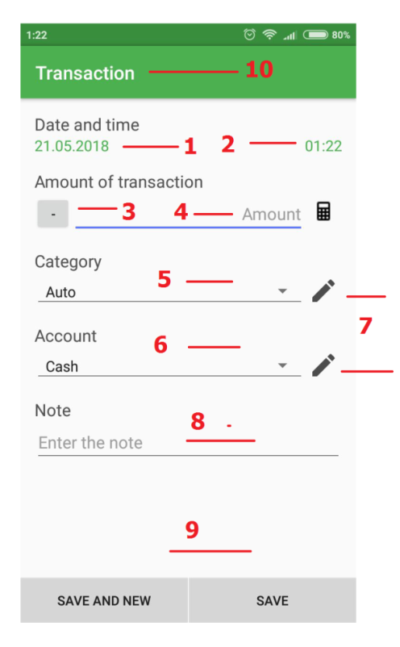

Рисунок 6.5 – Вікно додатки «Платіж»

1. Текстове поле із зазначенням дати платежу. При натисканні на кожне - з'явиться діалогове вікно з можливістю змінити цей параметр.
2. Текстове поле з зазначенням часу платежу. При натисканні результат аналогічний датою.
3. Поле для вибору знака суми (негативна або позитивна)
4. Поле для введення суми платежу
5. Список, що випадає для вибору категорії платежу
6. Список, що випадає для вибору рахунку, для якого здійснюється платіж
7. 7. Кнопки для додавання нової категорії і рахунки
8. Поле для введення замітки про платіж
9. опка «Зберегти» зберігає введені дані і повертає користувача до перегляду платежів, а кнопка «Зберегти і новий» - зберігає платіж і надає можливість ввести новий
10. Заголовок вікна

## Вікна «Рахунки» і «Рахунок»

Користувачеві надається можливість переглядати рахунки. Вікно перегляду рахунків виглядає наступним чином:

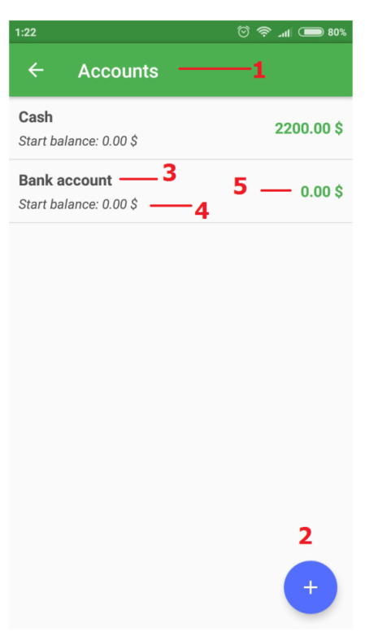

Рисунок 6.6 – Вікно додатки «Рахунки»

1. Заголовок вікна
2. Кнопка для додавання нового рахунку

Наведемо елементи списку рахунків:

1. Назва рахунку
2. Початковий баланс рахунку
3. Поточний баланс рахунку

Вікно «Рахунок» має досить тривіальний вид: має поля введення назви платежу, його початкового балансу і кнопку збереження. Дане вікно має наступний вигляд

: 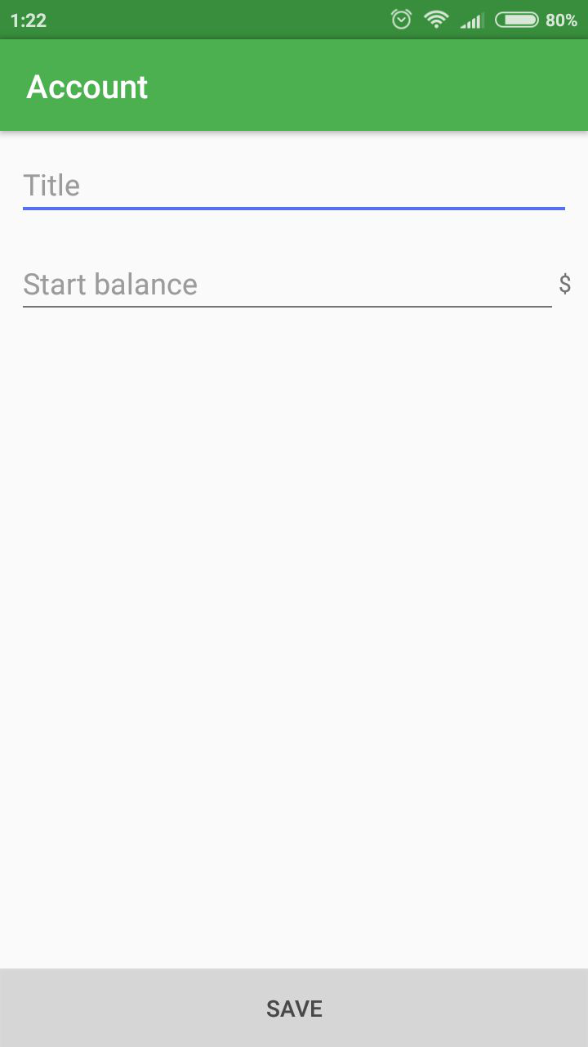

Рисунок 6.7 – Вікно додатки «Рахунок»

## Вікно «Категорії»

Детально опишемо кожен елемент вікна категорії:

1. Заголовок вікна
2. Тема посторінкового перегляду. Категорії можна переглядати для категорій витрат і поповнень окремо. Змінити сторінку перегляду можна або натиснувши на один із заголовків або слайдом по екрану в одну зі сторін.
3. Кнопка для додавання нової категорії

Наведемо елементи списку категорій

1. Логотип категорії
2. Назва категорії

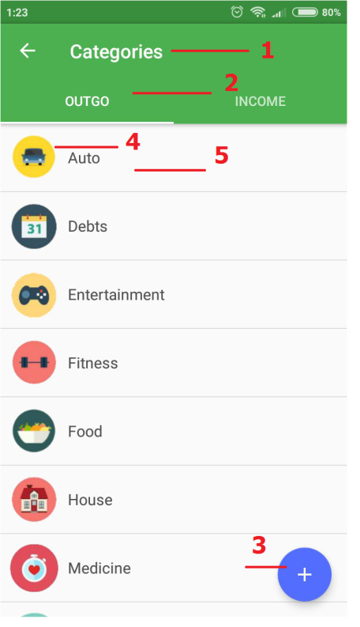

Рисунок 6.8 – вікно додатки «Категорії»

## Вікно «Категорія»

Вікно категорії має наступні компоненти:

1. Заголовок вікна
2. Список, що випадає для вибору логотипу категорії
3. Поле для введення назви категорії
4. Радіо-кнопки для вибору типу категорії (трата / поповнення)
5. Кнопка для збереження категорії

Скріншот даного вікна можна побачити на рисунку 6.9.

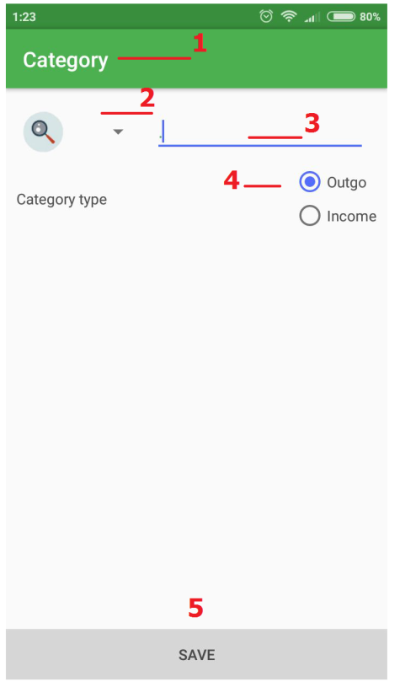

Рисунок 6.9 – Вікно додатки «Категорія»

## Вікно «Кругова діаграма» і «Стовпчаста діаграма»

Дані вікна несуть в собі інформативний характер, тому головним їх елементом є сам графік. Також тут доступні функції для вибору періоду часу, аналогічно вікну «Журнал». Їх вигляд можна побачити на малюнках 6.10, 6.11.

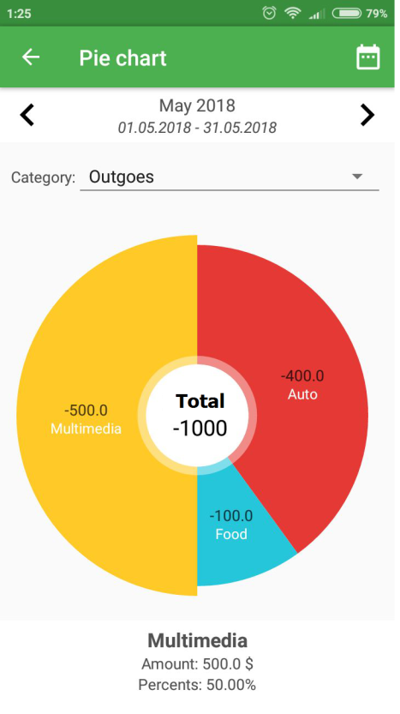

Рисунок 6.10 – – Вікна додатку «Круговая діаграма»

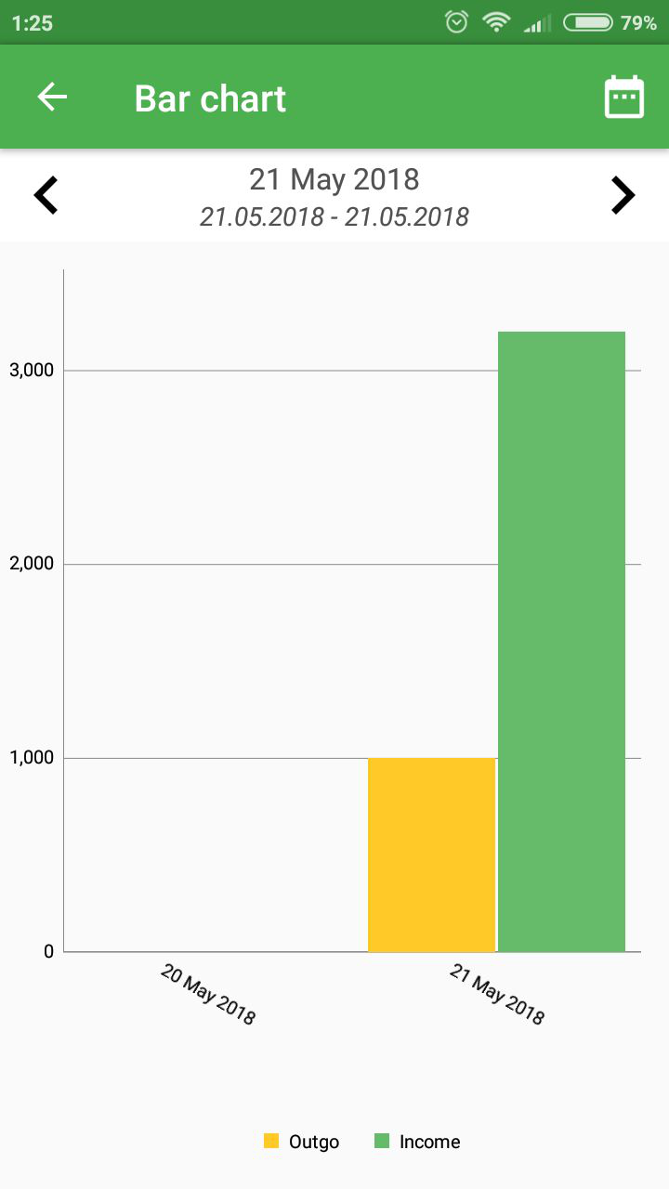

Рисунок 6.11 – Вікна додатку «Стовпчаста діаграма»

# ВИСНОВОК

В ході виконання даної роботи було розроблено мобільний додаток, використовуючи яке користувач може вести власну домашню бухгалтерію. Для цього були реалізовані основні функції, такі як: робота з платежами (їх створення, зміна, видалення), робота з рахунками, робота з категоріям

Кожному ключовому процесу було виділено окреме вікно, що дозволяє користувачеві зосередитися на виконанні конкретного процесу, не відволікаючись на інші деталі.

Важливу в розробленому додатку роль, грає можливість перегляду графіку витрат і платежів. Представлені два види діаграм: кругова і стовпчата. Плюсом перегляду статистики в такому вигляді є те, що людині зручніше сприйняти візуальне представлення даних, а не сирі цифри.

Для реалізації цієї програми використовувалася мова програмування Java і система управління базами даних SQLite. Розмітка вікон програми проводилася за допомогою розширюваного мови розмітки XML. Використовувалася інтегроване середовище розробки Android Studio.

# СПИСОК ВИКОРИСТАНИХ ДЖЕРЕЛ

1. Эккель Б. Философия Java [Текст] / Б. Эккель. – СПб: Питер, 2009. – 640 с.
2. Шилдт Г. Java 8. Полное руководство [Текст] / Г. Шилдт. – Москва: Издательский дом «Вильямс», 2016. – 1376 с.
3. Дейтел П. Android для разработчиков [Текст] / П. Дейтел, Х.Дейтел. – СПб: Питер, 2016. – 512 с.
4. Харди Б. Программирование под Android [Текст] / Б. Харди, Б. Филлипс – СПб: Питер, 2014. – 592 с.
5. Черемных С.В Моделирование и анализ систем [Текст] / С.В. Черемных – Москва: Финансы и статистика, 2006. – 192 с.
6. Сайт Android [Електронний ресурс]. – Режим доступа: https://www.android.com
7. Сайт SQLite [Електронний ресурс]. – Режим доступа: <http://www.sqlite.org>
8. Сайт Android Developers [Електронний ресурс]. – Режим доступа: <https://developer.android.com>
9. Вендров А. М. CASE-технологии – современные методы и средства проектирования информационных систем / Вендров А. М. – М.: Финансы и статистика, 1998 – 171 с.
10. Кальянов Г. Н. CASE. Структурный системный анализ (автоматизация и применение) / Кальянов Г. Н. – М.: Лори, 1996. – 242 с.
11. Марка Д., Методология структурного анализа и проектирования / Д. Марка, К. МакГоуэн. – М.: МетаТехнология, 1993. – 240 с.
12. Черемных С. В. Структурный анализ систем: IDEF-технологии / Черемных С. В., Семенов И. О., Ручки В. С. – М.: Финансы и статистика, 2003. – 208 с.
13. Кватрани Терри. Визуальное моделирование с помощью Rational Rose 2002 и UML / Кватрани Т.; пер. с англ. – М.: Издательский дом „Вильямс”, 2003. – 192 с.
14. Чкалов А. П. Базы данных: от проектирования до разработки приложений / Чкалов А. П. – СПб.: БХВ-Петербург, 2003. – 384 с.
15. Кириллов В. В. Структуризованный язык запросов (SQL): учебн. пособ.: [Електронный ресурс] / В. В. Кириллов, Г. Ю. Громов. – СПб: [Санкт-Петерб. госуд. техн. универ.](http://www.ifmo.ru/) , [каф. обч. тех](http://www.cs.ifmo.ru), 1998
16. Дейт К. Дж. Введение в системы баз данных / [Дейт К. Дж] 8-е издание.: Пер. с англ. — М.: Издательский дом "Вильяме", 2005. — 1328 с: ил.
17. Харрингтон Дж. Л. Проектирование реляционных баз данных/ [Харрингтон Дж. Л.] – М.: Издательство "Лори", 2006 – 232 с.
18. Сайт «Kepsoft HomeBand» [Електронний ресурс]. – Режим доступу: <https://www.keepsoft.ru/index.php>
19. Сайт «Личная бухгалтерия homebuh» [Електронний ресурс]. – Режим доступу: <http://homebuh.pro/>
20. Гутманс Э., Баккен С, Ретанс Д. PHP 5. Профессиональное программирование./ Пер. с анrл. СПб: Символ- Плюс, 2006. 704 с., ил.
21. Матеріали офіційного сайту мови програмування Java [Електронний ресурс]. – Режим доступу: https://www.java.com.